Тема 33
Загрузка флеш роликов на уровни.
Специальность: 270111 «Прикладная информатика»
Дисциплина: Мультимедийные технологии
Тема: Загрузка флеш роликов на уровни
Вид занятий: Лекция
Тип занятия: Урок усвоения новых знаний
Методы обучения: Словесный, наглядный.
Межпредметные связи: Информатика.
Продолжительность: 80 мин.

Цель урока: Научиться настраивать эффекты и демонстрацию мультимедийных роликов
Познакомить студентов с настройками представления загрузки и
создайния флеш роликов

Образовательные:

на примере имеющейся презентации изучить способы добавления в слайды анимационных эффектов и звука.

Воспитательные:

воспитывать у студентов гармоничное восприятие компьютерных технологий;

воспитывать интерес к творческой и исследовательской работе.

Развивающие:

развить представления о применении презентаций;

научится работать с одной из известных программ для создания презентаций.

План урока:
Организационный момент (3 мин.).
Проверка готовности группы и аудитории к уроку. Психологический настрой на урок.
2. Постановка темы (1мин.)
«Загрузка флеш роликов на уровни»
Постановка целей урока и знакомство с формой урока. (5 мин.)
4. Закрепление и обобщение знаний, полученных на предыдущих занятиях. (11 мин.)

Окончательные результаты
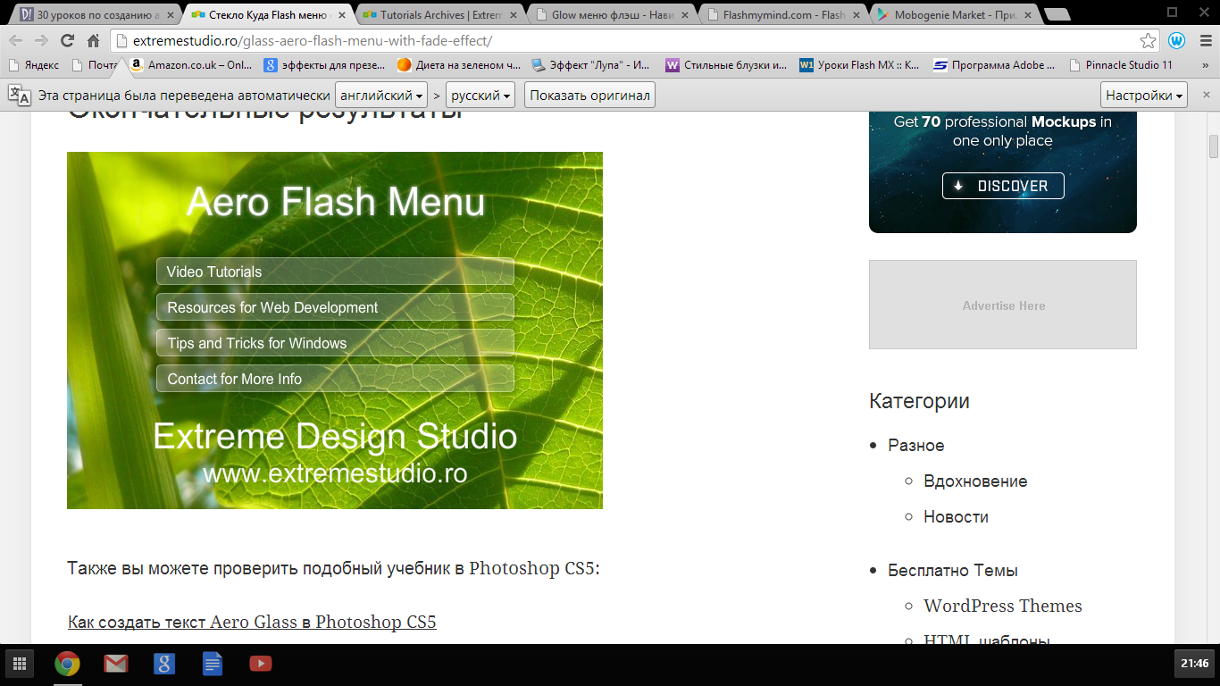

Шаг 1 - Настройки документа
Откройте Adobe Flash CS3 и создать новый файл (Ctrl + N) с Action Script 2 и нажмите ОК.
Изменить меню - Документ (CTRL + J) и установите:
- Размеры - ширина - 600 и высота - 400
- Частота - 25
- Цвет фона - белый и нажмите кнопку ОК
Найти прохладный обои с листьями и сократить его до 600х400, или вы можете использовать эту картинку.
Теперь перетащите эту обои в Flash.
- Будьте уверены, после перетаскивания, что ваша картина должна иметь 600х400 размер. Так щелкните на нем и перейти от панель свойств ширину и высоту и X - Ось Y на 0,0
Теперь Layer 1, чтобы "фон" и создать еще один и переименовать его "тело"
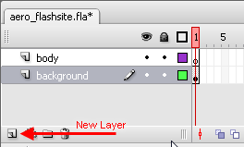

Шаг 2 - Рисование прямоугольников
Блок фоновый слой, щелкнув рядом с цветом слоя.
Выберите тела слой и нарисуйте белый прямоугольник с белой каймой , используяRectangle Primitive Tool
Ваш прямоугольник должен иметь
- 400 Ширина и 30 Рост
- Радиус закругления углов прямоугольника - 6
- Ход Хинтинг Проверено
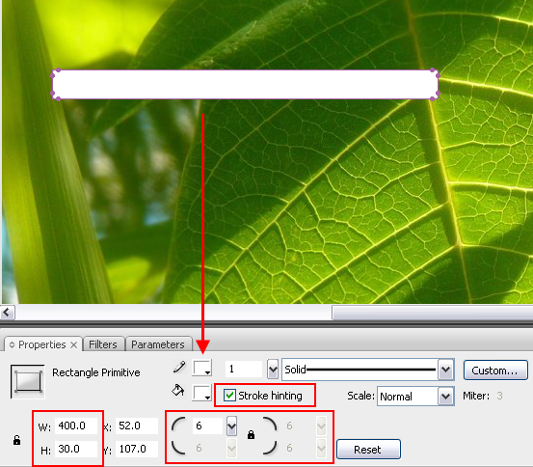
Установите Fill Opacity на 50%
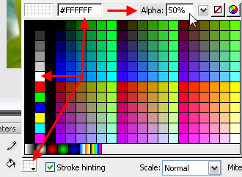
Выберите прямоугольник и перейдите к Меню изменения - Преобразовать в символ или нажмите F8 и выберите Тип: фрагмент ролика и нажмите кнопку ОК.
На панель Properties , Нажмите на Цвет выпадающего меню и Select Альфа до 50%
На панели Фильтры , на кнопку Плюс и Добавить Glow Фильтр с:
- Размытие X, Y до 10
- Черный цвет
- Прочность: 150%
- Качество: Высокое
Вы должны иметь это:

Теперь выберите объект и перейти к Изменить меню - Преобразовать в Sybmor илинажмите F8 и выберите Type - кнопки и нажмите ОК.

Дважды щелкните вашу кнопку и внутри него, вставьте новый слой и создавать текст, используя Text Tool - 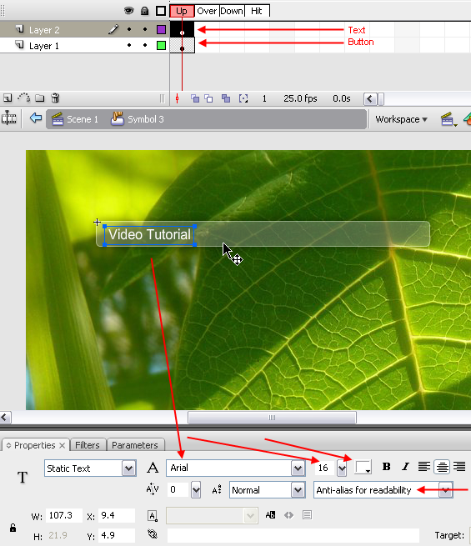

Шаг 3
Добавим немного эффект затухания на Ролловер.
Немного прямо над слоями 4 Действия мыши: UP - OVER - ВНИЗ - HIT
Нажмите на блоке ниже НАД действий и нажмите F6 или щелкните правой кнопкой мыши и Вставить ключевой кадр для всех 2-х слоев
Выберите объект из НАД действий и нажмите F8 и конвертировать его в Movie Clip снова.
Дважды щелкните по нему и выберите кадр 20 и нажмите F6 или щелкните правой кнопкой мыши - Вставить ключевой кадр.
- Между кадре 1 и 20 правой кнопкой мыши и выберите Create Motion Tween.
- На последнем кадре нажмите свой объект и установить Альфа до 70% и от Фильтры, 50% Прочность и белый цвет
- И нажмите клавишу F9 для действия Window и писать стоп (); на последнем кадре. Вы должны иметь это:
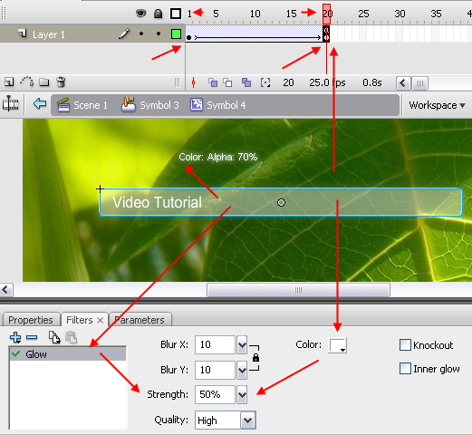

Шаг 4
Теперь мы должны умножить нашу кнопку. К Root.
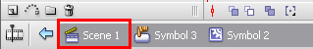
Выберите кнопку и нажмите клавиши CTRL + C для копирования и после CTRL + SHIFT + V, чтобы вставлять в том же месте и двигаться с SHIFT + стрелки для перемещения немного вниз, рядом с вашим первой кнопки.
Хорошо теперь ваши кнопки одинаковы. Каждый раз вы изменить что-то на любой кнопке он будет изменять для всех. Итак, что мы должны сделать?
Щелкните правой кнопкой мыши на вторую кнопку и выберите Duplicate Symbol и нажмите кнопку ОК.
Двойной щелчок, и вы можете свободно менять свой ​​текст теперь для обоих слоев!(использовать CTRL + C и CTRL + SHIFT + V, чтобы вставить в том же месте)
- Action Script Код для вашего кнопки:
на (выпус{
GetUrl ("http://extremestudio.ro/?cat=3", _blank); / / _blank или _self
}
Повторите эти шаги для каждой кнопки вы копируете и вставляете.

Окончательные результаты
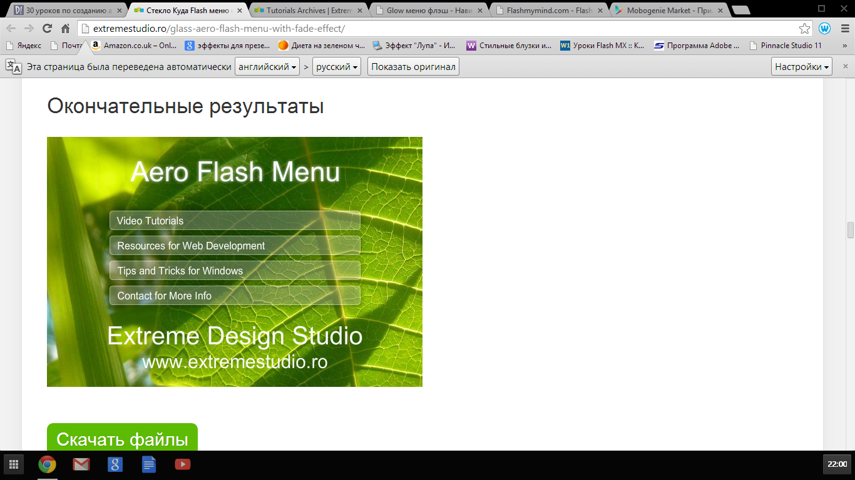

Контрольные вопросы (10 минут)
1 Что такое анимация
2 Что относится к настройкам анимации
3 Что необходимо сделать, чтобы назначить тот или иной эффект
4 Как настроить время показа
5 Как добавить в мультимедийную презентацию музыку и звуковые эффекты

Литература
2 Microsoft Office 2007. Шаг за шагом: Практ. пособ. / Пер. с англ. – М.: Издательство ЭКОМ, 2009. – 792 с.: ил.
3 Симонович С.В. и др. Информатика: Базовый курс. – СПб.: Питер, 2006. -640с.: ил.

